1. 创建SVN版本库：svnadmin create D:\projects\code(其中code是版本库，可以是D:\code)
2. 在域SVN创建用户，直接在权限的文件上，找到对应的组，把域名添加上即可，密码是它的登机器的。
3. 不是域SVN，用命令创建，切换到Apache\bin目录下，然后htpasswd –bm I:\test.Txt user user。

vinay.sharma

创建第二个Apache：

复制装好的Apache，然后改名字Apache2.2ssl,进入她的bin目录（cd/d d:\apache2.2ssl\bin），输入httpd –k install –n “apache2.2ssl”,根据信息提示，改端口。

在.conf文件中，别忘了把“apache2.2”改成“apache2.2ssl”。

mstsc 远程切换

services.msc 打开服务器

sc delete Apache2.2

nslookup ip 查域名

**SVN强制解锁操作**

如果是其他人锁定文件，而你期望对此文件操作，可进行偷锁操作。

1，将被锁定文件SVN Check out…到本机硬盘。

2，点击文件右键，选择get lock

 3，勾上steal the locks

 4,之后再进行Release Lock操作即可。

用svn提交代码时提示文件被lock,不能提交。有2个解决办法

  1.在文件的所在目录上面点clean up。有时会提示某个文件夹不存在。就用第2中方式

  2.去文件所在目录的svn隐藏文件夹中找到lock文件删除即可。

sumeet.kale

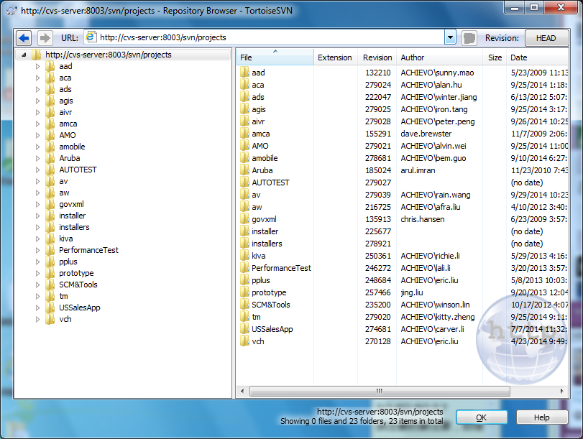

也可

